1. Природа сверхярких вспышек гамма-излучения в близких галактиках

Д. Свинкин¹, Д. Фредерикс¹, К. Орли², Р. Аптекарь¹, С. Голенецкий¹, А. Лысенко¹, А. Ридная¹, А. Цветкова¹, М. Уланов¹, И. Митрофанов³, Д. Головин³, А. Козырев³, М. Литвак³, А. Санин³

¹ ФТИ им. А.Ф. Иоффе; ² University of California, Berkeley, CA, USA; ³ ИКИ РАН

Исследования космических гамма-всплесков – наиболее ярких вспышек гамма-излучения во Вселенной – являются одним из основных направлений современной астрофизики. Особый интерес в последние годы прикован к природе так называемых коротких гамма-всплесков, вызванных слиянием нейтронных звезд в далеких галактиках и отождествленных в 2017 году с источниками гравитационных волн. Исключительно яркий всплеск гамма-излучения GRB 200415A, длительностью несколько десятых долей секунды, был зарегистрирован космическими гамма-спектрометрами «Конус-ВИНД» (ФТИ им. А.Ф. Иоффе), HEND (ИКИ РАН), а также детекторами ряда других космических обсерваторий. Прецизионная локализация источника всплеска на небесной сфере, выполненная сотрудниками ФТИ им. А.Ф. Иоффе во взаимодействии с российскими, американскими и европейскими коллегами, показала, что он находится в близкой (на расстоянии 11 миллионов световых лет) галактике NGC 253 (Рис. 1). Анализ события, проведенный в ФТИ по данным эксперимента «Конус-ВИНД», установил, что временной профиль (Рис. 2) и другие параметры вспышки практически идентичны характеристикам ранее зарегистрированного всплеска GRB 051103, источник которого, предположительно, находился в галактике M81, находящейся от нас на приблизительно таком же расстоянии, как NGC 253. Кроме того, было обнаружено поразительное сходство характеристик всплесков GRB 051103 и GRB 200415A со свойствами гигантских вспышек магнитаров в нашей Галактике – исключительно редких событий, энергия которых, выделенная в десятые доли секунды, превосходит энергию, излучаемою Солнцем за сотни тысяч лет. Данное открытие впервые достоверно продемонстрировало, что часть коротких гамма-всплесков не связана со слиянием нейтронных звезд и имеет магнитарную природу.
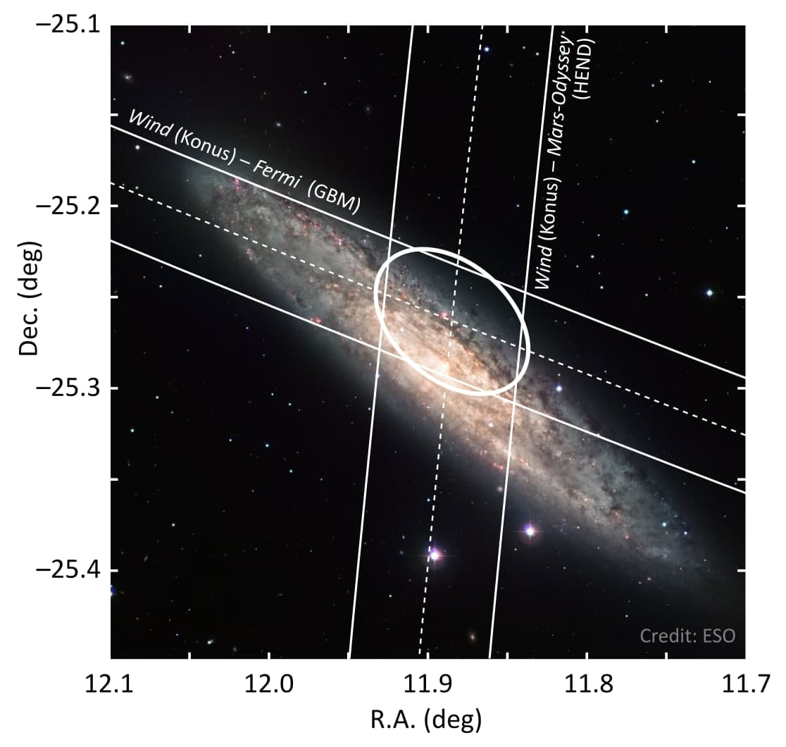 | 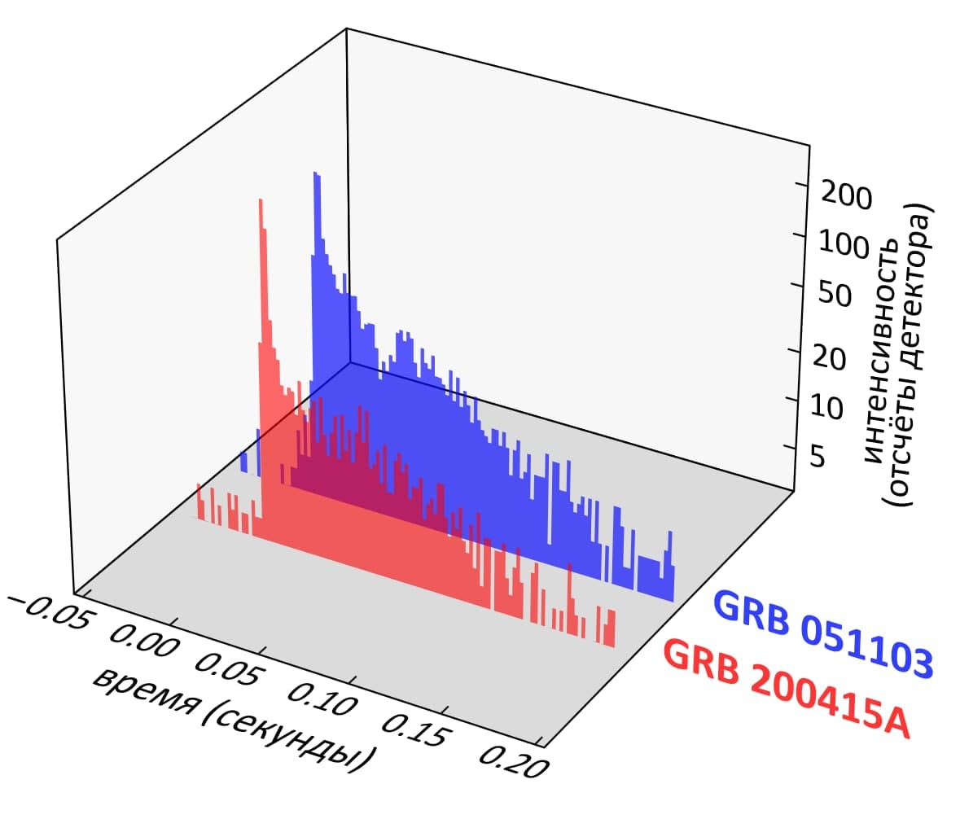
Рис. 1 Локализация источника сверхяркой вспышки гамма-излучения GRB 200415A в близкой галактике NGC 253. | Рис. 2 Временные профили гигантских вспышек магнитаров в галактиках M81 (синий) и NGC 253 (красный), по данным эксперимента «Конус-ВИНД».

[1] Svinkin D., Frederiks D., Hurley K., Aptekar R., Golenetskii S., Lysenko A., Ridnaia A. V., Tsvetkova A., Ulanov M., Mitrofanov I., Golovin, D., Kozyrev, A., Litvak, M., Sanin, A., et al. “A bright γ-ray flare interpreted as a giant magnetar flare in NGC 253” // Nature 589 p. 211–213 (2021); DOI: 10.1038/s41586-020-03076-9

Направление ПФНИ 1.3.7.3; Тема Госзадания ФТИ им. А.Ф. Иоффе № 0040-2019-0025.
2. Мощные вспышки петавольтных фотонов и нейтрино в двойных звездных системах c релятивистским компаньоном

А.М. Быков, А.Е. Петров, М.Е. Каляшова, С.В. Троицкий*

ФТИ им. А.Ф. Иоффе, *ИЯИ РАН

Детектор Carpet-2 (ИЯИ РАН) в 2020 г. зарегистрировал вспышку петаэлектронвольтного (ПэВ = 10¹⁵ эВ = 1,6 х 10⁻⁴ Дж) гамма-излучения рекордно высокой интенсивности от ранее неотождествленного источника в созвездии Лебедя, одновременно с регистрацией из той же области нейтрино с энергией 150 ТэВ в международном эксперименте IceCube.
В 2021 году в ФТИ им. А.Ф. Иоффе предложена модель вспышек ПэВ фотонов и нейтрино от двойных систем, содержащих сверхплотный компактный объект – нейтронную звезду или черную дыру – и массивную звезду класса О или Be. Кинетические расчеты показали, что при взаимодействии релятивистского ветра пульсара PSR J2032+4127 с плотным диском звезды MT91 213 класса Ве большая часть энерговыделения пульсара может быть конвертирована в протоны ПэВ диапазона. Быстрое, по сравнению со временем прохождения диска, ускорение протонов до десятков ПэВ в сочетании с пороговым характером фотомезонного процесса, производящего фотоны и нейтрино, приводит к мощным вспышкам гамма-излучения и субпетавольтных нейтрино. Модель позволила объяснить открытую на Carpet-2 вспышку. Внегалактические фотоны с энергиями ПэВ не наблюдаемы из-за рождения пар на микроволновом фоне. ПэВ вспышки галактических релятивистских двойных звезд наблюдаемы на новых гамма (CTA, TAIGA, LHAASO) и нейтринных (IceCube, Baikal-GVD) обсерваториях.
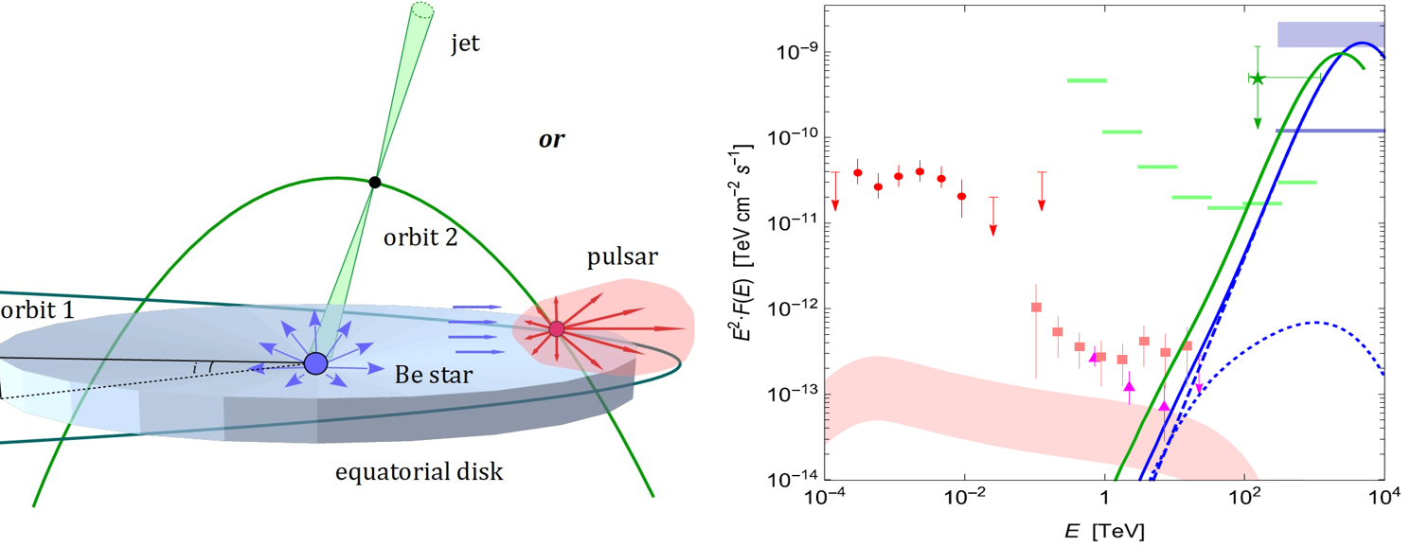
Рис. 1. Слева: модельная геометрия двойной системы, содержащей компактный объект (пульсар или черную дыру) и массивную звезду класса Be. Справа: модельные спектры фотонов (синий цвет) и нейтрино (зеленый цвет), произведенных ускоренными протонами в фотомезонном процессе, в сравнении с наблюдаемым во время вспышки потоком петавольтных гамма-лучей (голубая полоса) и оценочным потоком нейтрино (зеленая звезда). Потоки излучения во вспышках на порядок превосходят верхние пределы на стационарные значения (горизонтальные линии). Красные точки на энергиях ниже 10 ТэВ иллюстрируют стационарное излучение пульсарной туманности лептонного происхождения. Вспышечное излучение и нейтрино обусловлены адронным механизмом.

[1] A.M. Bykov, A.E. Petrov, M.E. Kalyashova, S.V. Troitsky «PeV photon and neutrino flares from galactic gamma-ray binaries» Astrophysical Journal Letters, v. 921, L10, 2021).

Направление ПФНИ: 1.3.7.3. Работа выполнена в рамках проекта РНФ 21-72-20020.

